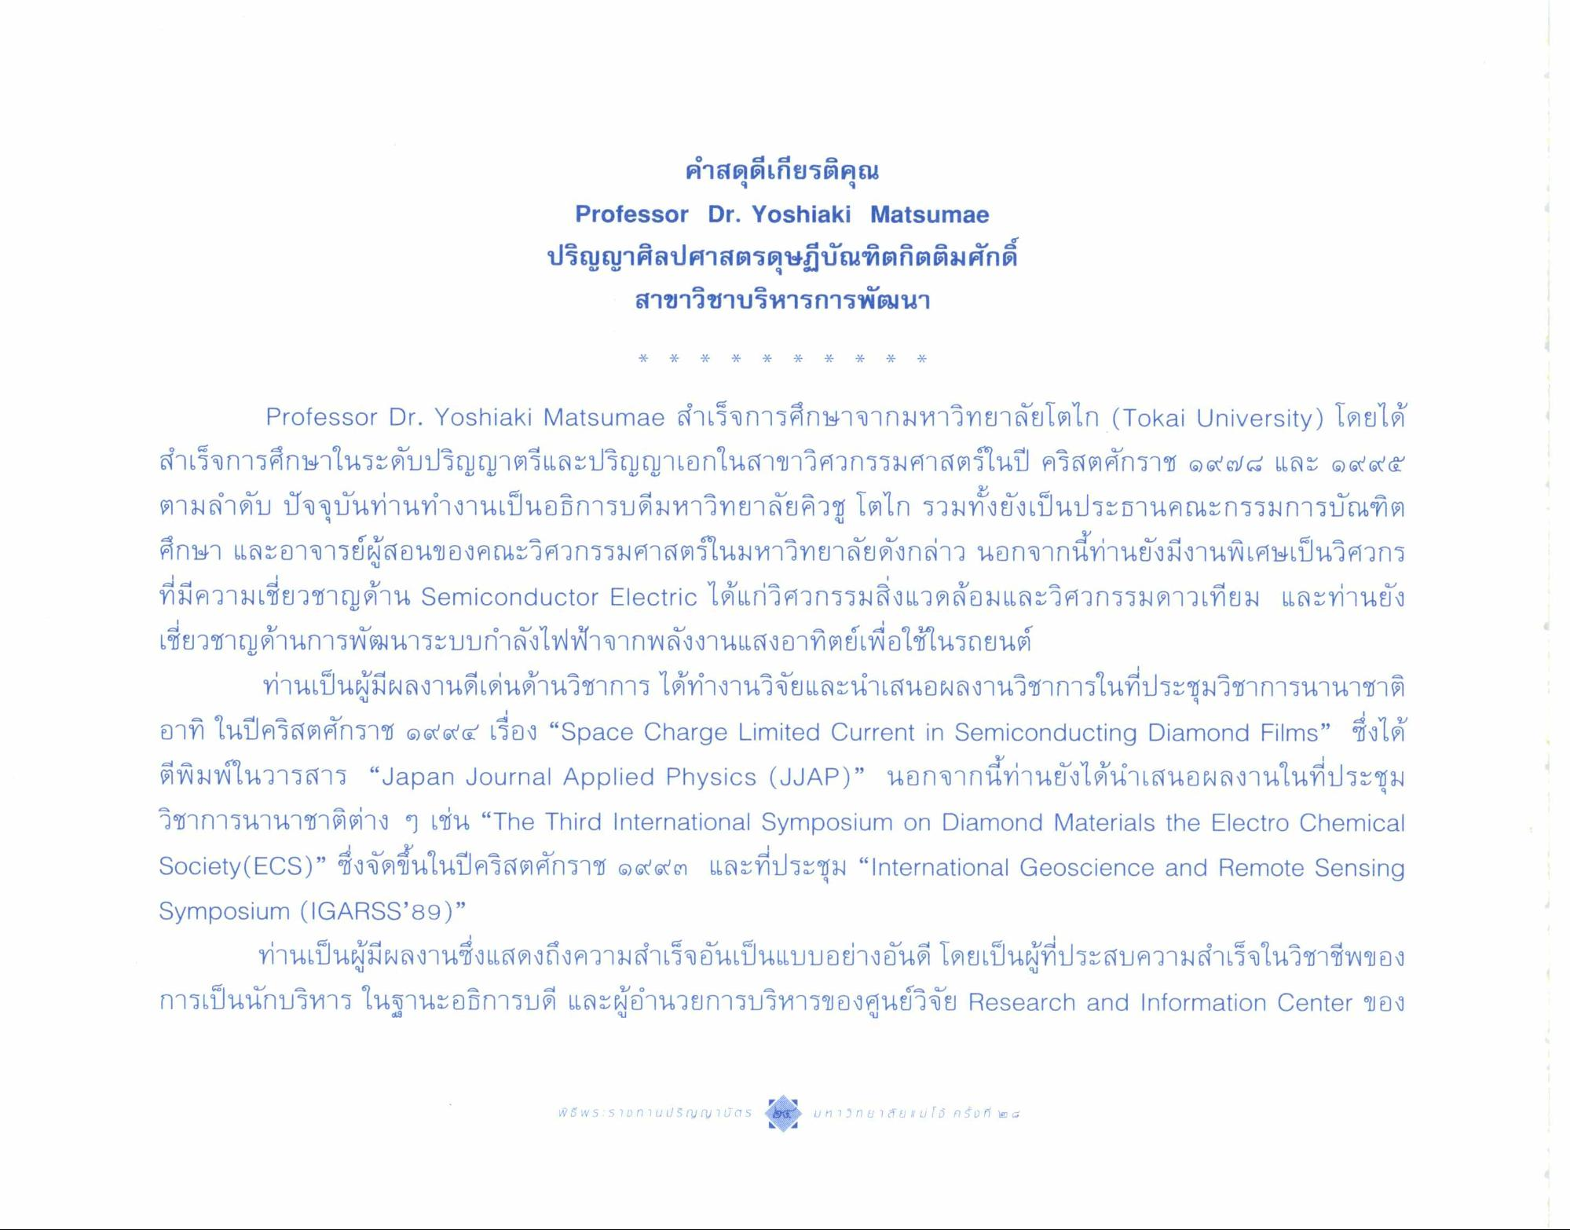
คําสดุดีเกียรติคุณ
Professor Dr. Yoshiaki Matsumae
ปริญญาศิลปศาสตรดุษฎีบัณฑิตกิตติมศักดิ์ สาขาวิชาบริหารการพัฒนา
Professor Dr. Yoshiaki Matsumae สําเร็จการศึกษาจากมหาวิทยาลัยโตไก (Tokai University) โดยได้ สําเร็จการศึกษาในระดับปริญญาตรีและปริญญาเอกในสาขาวิศวกรรมศาสตร์ในปี คริสตศักราช ๑๙ ๗ ๘ และ ๑๙๙๕ ตามลําดับ ปัจจุบันท่านทํางานเป็นอธิการบดีมหาวิทยาลัยคิวชู โตไก รวมทั้งยังเป็นประธานคณะกรรมการบัณฑิต ศึกษา และอาจารย์ผู้สอนของคณะวิศวกรรมศาสตร์ในมหาวิทยาลัยดังกล่าว นอกจากนี้ท่านยังมีงานพิเศษเป็นวิศวกร ที่มีความเชี่ยวชาญด้าน Semiconductor Electric ได้แก่วิศวกรรมสิ่งแวดล้อมและวิศวกรรมดาวเทียม และท่านยัง เชี่ยวชาญด้านการพัฒนาระบบกําลังไฟฟ้าจากพลังงานแสงอาทิตย์เพื่อใช้ในรถยนต์
ท่านเป็นผู้มีผลงานดีเด่นด้านวิชาการ ได้ทํางานวิจัยและนําเสนอผลงานวิชาการในที่ประชุมวิชาการนานาชาติ อาทิ ในปีคริสตศักราช ๑๙๙๔ เรื่อง “Space Charge Limited Current in Semiconducting Diamond Films” ซึ่งได้ ตีพิมพ์ในวารสาร “Japan Journal Applied Physics (JJAP)” นอกจากนี้ท่านยังได้นําเสนอผลงานในที่ประชุม วิชาการนานาชาติต่าง ๆ เช่น “The Third International Symposium on Diamond Materials the Electro Chemical Society(ECS)” ซึ่งจัดขึ้นในปีคริสตศักราช ๑๙๙๓ และที่ประชุม “International Geoscience and Remote Sensing Symposium (IGARSS’89)”
ท่านเป็นผู้มีผลงานซึ่งแสดงถึงความสําเร็จอันเป็นแบบอย่างอันดี โดยเป็นผู้ที่ประสบความสําเร็จในวิชาชีพของ การเป็นนักบริหาร ในฐานะอธิการบดี และผู้อํานวยการบริหารของศูนย์วิจัย Research and Information Center ของ

